7.4. Točke, pravci i ravnine u prostoru (PROŠIRENI SADRŽAJ)

Broj sati: 2
Udžbenik: stranice 156. – 163.
Odgojno – obrazovni ishod
C.8.1. Skicira prikaz uspravnoga geometrijskog tijela u ravnini.
Međupredmetne teme
uku A.3.2. Primjena strategija učenja i rješavanje problema
uku A.3.4. Učenik kritički promišlja i vrednuje ideje uz podršku učitelja.
uku B.3.3. Učenik regulira svoje učenje mijenjanjem plana ili pristupa učenju, samostalno ili uz poticaj učitelja.
uku B.3.4. Učenik samovrednuje proces učenja i svoje rezultate, procjenjuje ostvareni napredak te na temelju toga planira buduće učenje.
osr A.3.1. Razvija sliku o sebi.
osr A.3.3. Razvija osobne potencijale.
osr B.3.2. Razvija komunikacijske kompetencije i uvažavajuće odnose s drugima
osr B.3.4. Suradnički uči i radi u timu.
ikt A.3.2. Učenik se samostalno koristi raznim uređajima i programima.

Tijek nastavnih sati
- Točke, pravci i ravnine u prostoru (1)
Aktivnost 1 – Pravci u prostoru
Odnose između točaka, pravaca i ravnina u prostoru uočavat ćemo na modelima geometrijskih tijela kocke i kvadra. Kocka i kvadar dijelovi su prostora.

Uz razgovor s učiteljem putem prezentacije (e-sfera: Geometrijska tijela -> Točke, pravci i ravnine u prostoru -> e-Matematika -> Pravci u prostoru) učenici uočavaju pravce na modelu kvadra.

Pravac je jednoznačno određen svojim dvjema točkama.
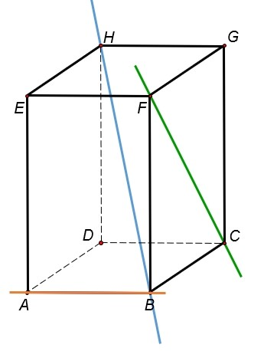

Na modelu kvadra ćemo promatrati pravce koji sadrže bridove
kvadra ili neke druge spojnice vrhova.

Npr.
- pravac AB sadrži BRID kvadra
- pravac CF sadrži PLOŠNU DIJAGONALU kvadra
- pravac BH sadrži PROSTORNU DIJAGONALU kvadra

Učenici rješavaju zadatak 127. te samostalno provjeravaju ispravnost rješenja. Učitelj pomaže, usmjerava i vodi kroz proces samovrednovanja (vrednovanje kao učenje).

Aktivnost 2 – Ravnine u prostoru
Uz razgovor s učiteljem putem prezentacije (e-sfera: Geometrijska tijela -> Točke, pravci i ravnine u prostoru -> e-Matematika -> Ravnine u prostoru) učenici uočavaju ravnine na modelu kvadra.

Ravnine označavamo malim grčkim slovima α, β, π, ..., katkad velikim slovima P, M ili velikim pisanim slovima

Strana ABCD kvadra ABCDEFGH pripada ravnini , ona je dio (podskup) te ravnine.
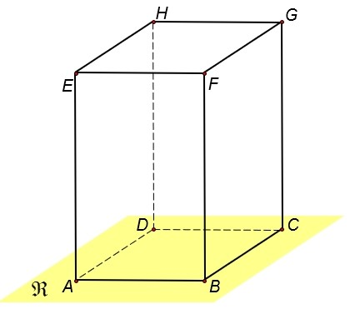
Ako želimo imenovati ravninu kojoj pripada strana kvadra
ABCD tada su nam dovoljne tri od četiri točke.

Ravnina je jednoznačno određena trima nekolinearnim točkama.

Ravninu kojoj pripada strana ABCD možemo nazvati ravnina ABC ili
ravnina ABD ili ravnina BCD.

Učenici rješavaju zadatak 128. te samostalno provjeravaju ispravnost rješenja. Učitelj pomaže, usmjerava i vodi kroz proces samovrednovanja (vrednovanje kao učenje).

Aktivnost 3 – Međusobni položaj pravaca u prostoru
Uz razgovor s učiteljem putem prezentacije (e-sfera: Geometrijska tijela -> Točke, pravci i ravnine u prostoru -> e-Matematika -> Dva pravca u prostoru) učenici uočavaju, na modelu kvadra, međusobne položaje dvaju pravaca u prostoru.
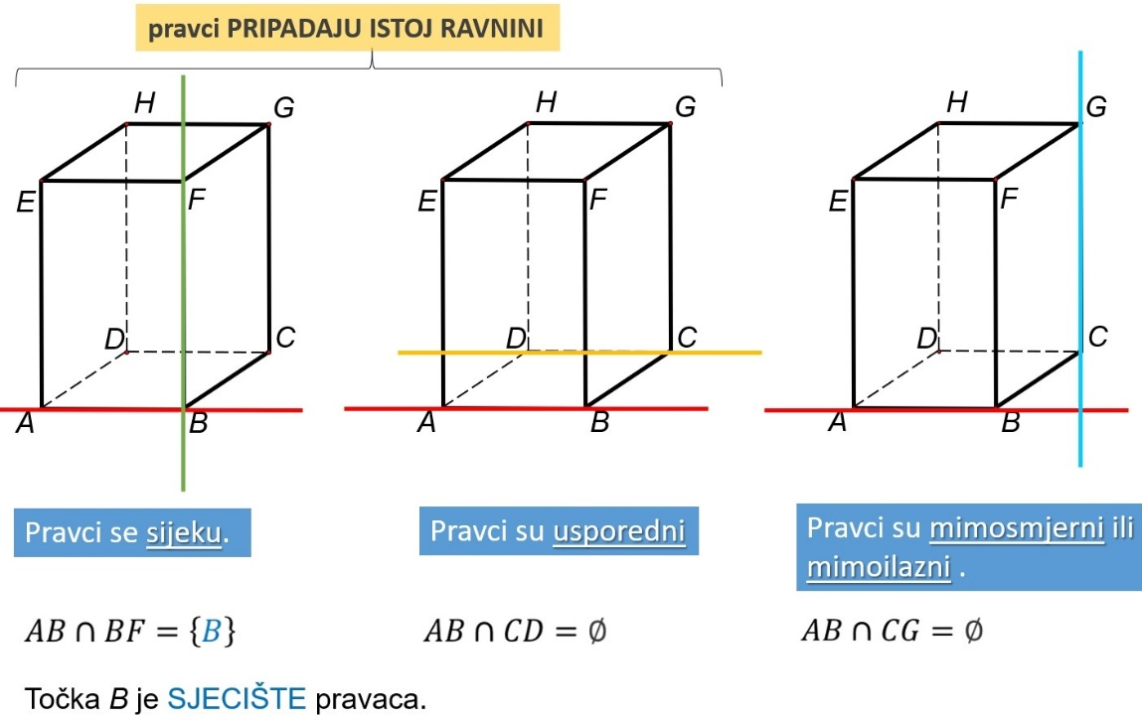

Dva pravca u prostoru mogu se podudarati ili biti različiti. Ako su različiti, tada mogu biti u sljedećim međusobnim položajima:
- pravci se sijeku (i pripadaju istoj ravnini)
- pravci su usporedni (i pripadaju istoj ravnini)
- pravci su mimoilazni (i ne pripadaju istoj ravnini).

Uz razgovor s učenicima na Primjeru 10. učitelj pokazuje na modelu kvadra međusobne položaje zadanih pravaca u prostoru .

Učenici rješavaju zadatke 129. – 135. ili Nastavni listić 1 te samostalno provjeravaju ispravnost rješenja. Učitelj pomaže, usmjerava i vodi kroz proces samovrednovanja (vrednovanje kao učenje).

Listići za vrednovanje za učenje_općenito: Pr.1. – Pr.5.
Primjeri vrednovanja
- Vrednovanje kao učenje:
- Aktivnosti 1, 2, 3 – samovrednovanje ispravnosti rješavanja zadataka
- Aktivnost 3 – listići za vrednovanje kao učenje
- Vrednovanje za učenje:
  - Aktivnost 1– prikupljanje informacija o prethodnim znanjima
  - Aktivnost 3 – listići za vrednovanje za učenje
Aktivnosti koje obuhvaćaju prilagodbu za učenike s teškoćama

- T. Djaković, L. Havranek Bijuković, Lj. Peretin, K. Vučić: Matematika 8 – udžbenik za pomoć u učenju matematike –
Aktivnosti za motiviranje i rad s darovitim učenicima
- Z. Martinec: Matematika 8 plus – zbirka zadataka za dodatnu nastavu matematike –
- M.Muštra: Dodatna nastava matematike za 8.razred –
Domaća zadaća
- Zadaci za vježbu: 149., 156., 157., 160.
- Povežite i primijenite: 168.

- Točke, pravci i ravnine u prostoru (2)
Aktivnost 1 – Ponovimo
Učitelj prikuplja informacije o prethodnim znanjima učenika i miskoncepcijama učenika o međusobnim položajima dvaju pravaca u ravnini (vrednovanje za učenje).

Učenici odgovaraju na pitanje iz rubrike Jeste li razumjeli?
- Je li ravnina uvijek određena dvama pravcima? Objasnite.
- Kada dva pravca ne određuju jednu ravninu?
- U kakvom su međusobnom položaju dva pravca u prostoru koji imaju dvije zajedničke točke?
- U kakvomu međusobnom položaju mogu biti dva pravca u prostoru?
Aktivnost 2 – Međusobni položaj pravca i ravnine u prostoru
Uz razgovor s učiteljem učenici uočavaju, na modelu kvadra, međusobne položaje pravca i ravnine u prostoru.

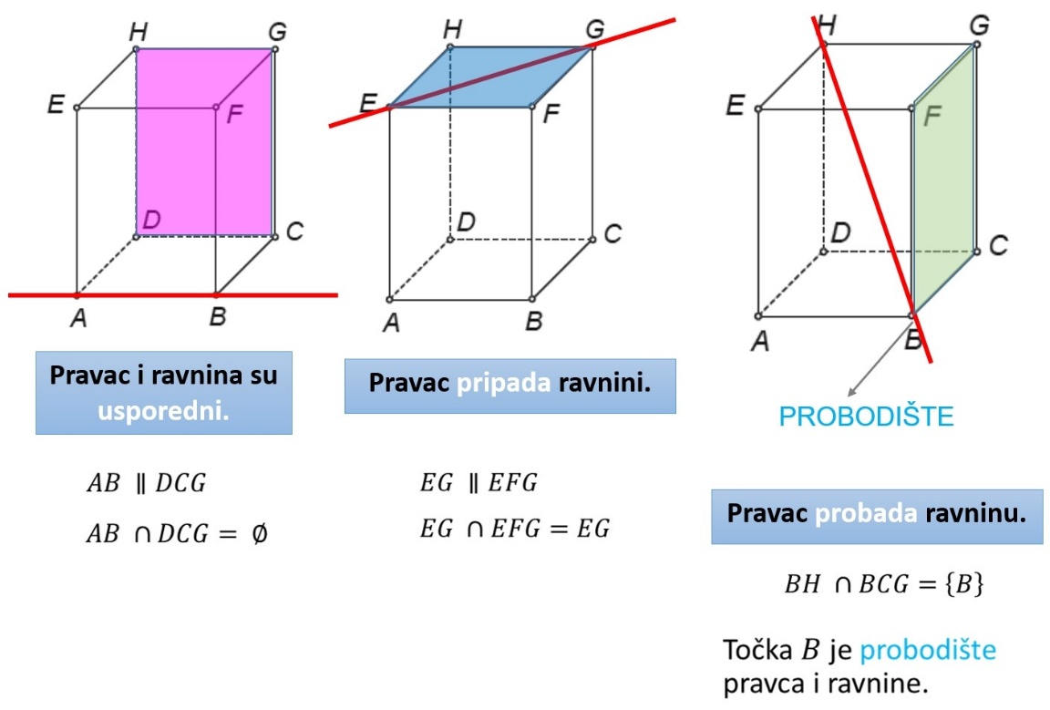

Pravac i ravnina u prostoru mogu biti u sljedećim međusobnim položajima:
- pravac pripada ravnini; pravac i ravnina imaju barem dvije zajedničke točke.
- pravac probada ravninu; pravac i ravnina se sijeku pa imaju samo jednu zajedničku točku, probodište.
- pravac je usporedan s ravninom; pravac i ravnina nemaju zajedničkih točaka.

Aktivnost 3 – Okomitost pravca i ravnine

Promotrimo i poseban slučaj kada pravac probada ravninu – slučaj kada je pravac okomit na ravninu.

Pravac je okomit na ravninu ako je okomit na svaki pravac te ravnine koji prolazi probodištem.
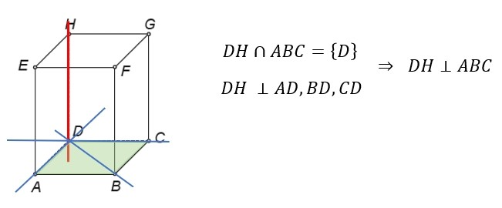

Učenici rješavaju zadatke 136. – 138. ili Nastavni listić 2 te samostalno provjeravaju ispravnost rješenja. Učitelj pomaže, usmjerava i vodi kroz proces samovrednovanja (vrednovanje kao učenje).

Aktivnost 4 – Međusobni položaj ravnina u prostoru

Uz razgovor s učiteljem putem prezentacije (e-sfera: Geometrijska tijela -> Točke, pravci i ravnine u prostoru -> e-Matematika -> Dvije ravnine) učenici uočavaju na modelu kvadra međusobne položaje dviju ravnina u prostoru.

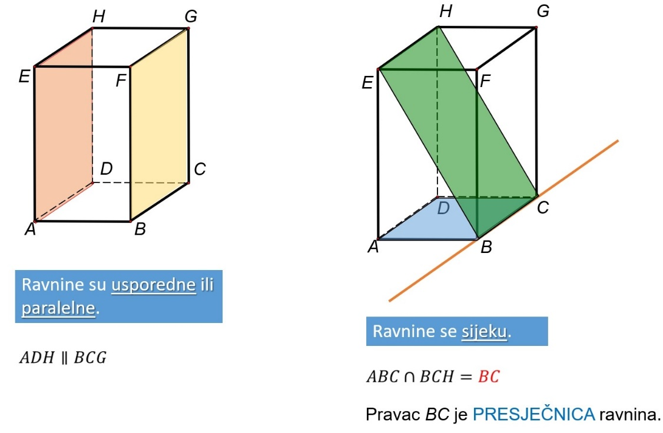

Dvije ravnine u prostoru mogu se podudarati ili biti različite. Ako su različite, mogu biti u sljedećim međusobnim položajima:
- ravnine se sijeku; imaju zajednički pravac koji nazivamo presječnica
- ravnine su usporedne; nemaju zajedničkih točaka.

Aktivnost 5 – Okomitost ravnina

I dvije ravnine koje se sijeku mogu biti okomite.

Dvije ravnine su međusobno okomite ako u jednoj od njih postoji pravac koji je okomit na drugu ravninu.
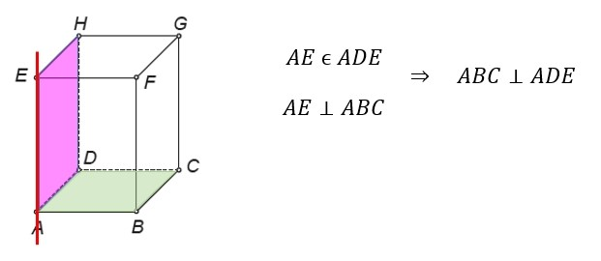

Učenici rješavaju zadatke 141. – 148. ili Nastavni listić 3 te samostalno provjeravaju ispravnost rješenja. Učitelj pomaže, usmjerava i vodi kroz proces samovrednovanja (vrednovanje kao učenje).

Aktivnost 6 – Uvježbavanje

Učenici rješavaju zadatke na e-sferi: Geometrijska tijela -> Točke, pravci i ravnine u prostoru -> Matematika + -> provjera znanja Međusobni položaji pravaca i ravnina u prostoru (kratki kviz) te samostalno provjeravaju ispravnost rješenja. Učitelj pomaže, usmjerava i vodi kroz proces samovrednovanja (vrednovanje kao učenje).
Listići za vrednovanje za učenje_općenito: Pr.1. – Pr.5.

- Vrednovanje kao učenje:
- Aktivnosti 3, 5, 6 – samovrednovanje ispravnosti rješavanja zadataka
- e-sfera: Geometrijska tijela -> Točke, pravci i ravnine u prostoru -> Matematika + -> provjera znanja Međusobni položaji pravaca i ravnina u prostoru (kratki kviz)
- Vrednovanje za učenje:
  - Aktivnost 1 – prikupljanje informacija o prethodnim znanjima
  - Aktivnost 6 – listići za vrednovanje za učenje

Aktivnosti za motiviranje i rad s darovitim učenicima
- Z. Martinec: Matematika 8 plus – zbirka zadataka za dodatnu nastavu matematike –
- M.Muštra: Dodatna nastava matematike za 8.razred -

Aktivnosti koje obuhvaćaju prilagodbu za učenike s teškoćama
- T. Djaković, L. Havranek Bijuković, Lj. Peretin, K. Vučić: Matematika 8 – udžbenik za pomoć u učenju matematike –
Domaća zadaća
- Zadaci za vježbu: 153., 158., 159., 161., 164., 166., 167.
- Povežite i primijenite: 169.
- e-sfera: Geometrijska tijela -> Točke, pravci i ravnine u prostoru -> Matematika + -> provjera znanja Međusobni položaji pravaca i ravnina u prostoru (dugi kviz)

Nastavni listići
Nastavni listić 1
- Istaknite tri pravca određena vrhovima kvadra koji prolaze točkom B. Koliko je ukupno takvih pravaca?
- Pripadaju li pravci BF i DH istoj ravnini?
- Istaknite pravac određen vrhovima kvadra koji je usporedan s pravcem DE.

- Istaknite i ispišite ravninu određenu vrhovima kvadra kojoj pripadaju pravci BC i BH.
- U kojem su međusobnom položaju pravci BE i GC sa slike?
Nastavni listić 2
- Istaknite sve pravce određene vrhovima kvadra koji su usporedni s ravninom ADE.
Koliko je ukupno takvih pravaca?

- Istaknite pravac određen vrhovima kvadra koji pripada ravnini ABC, a usporedan s ravninom BCH.
- Koliko je ukupno pravaca određenih vrhovima kvadra koji probadaju ravninu DBF u točki D?

- Ispišite ravnine određene vrhovima kvadra kojima pripada pravac FG .

- Navedite sve pravce određene vrhovima kvadra koji su okomiti na ravninu DCG, a pripadaju ravnini ADE?

Nastavni listić 3
- Istaknite ravninu određenu vrhovima kvadra usporednu s
ravninom ADH.
- Ispišite parove ravnina određenih vrhovima kvadra kojima je presječnica pravac AB.

- Ravnina BCH siječe ravninu ABF po pravcu BE. Obrazložite zašto.
- Ispišite pravac koji je usporedan s presječnicom ravnina EFG i ACG?

- Koliko je ravnina određenih vrhovima kvadra okomitih na ravninu DCG? Ispišite ih.

Rješenje nastavnog listića 1
- Istaknite tri pravca određena vrhovima kvadra koji prolaze točkom B. Koliko je ukupno takvih pravaca?

Ukupno je 7 pravaca koji su određeni vrhovima kvadra i sadrže vrh B. To su pravci BA, BC, BD, BF, BG, BH i BE. Svako rješenje koje sadrži tri od navedenih sedam pravaca je točno.
- Pripadaju li pravci BF i DH istoj ravnini?
Pravci BF i DH pripadaju istoj ravnini. To je ravnina BFH.
- Istaknite pravac određen vrhovima kvadra koji je usporedan s pravcem DE.

- Istaknite i ispišite ravninu određenu vrhovima kvadra kojoj pripadaju pravci BC i BH.
Pravci BC i BH određuju ravninu BCH.
- U kojem su međusobnom položaju pravci BE i GC sa slike?

Pravci BE i GC su mimoilazni.

Rješenje nastavnog listića 2
- Istaknite sve pravce određene vrhovima kvadra koji su usporedni s ravninom ADE.
Koliko je ukupno takvih pravaca?
Šest je pravaca određenih vrhovima kvadra usporednih s ravninom ADE. To su pravci: BC, CG, GF, BF, EG i CF.
- Istaknite pravac određen vrhovima kvadra koji pripada ravnini ABC, a usporedan je s ravninom BCH.
Pravac koji pripada ravnini ABC, a usporedan je s ravninom BCH je BD.
- Koliko je ukupno pravaca određenih vrhovima kvadra koji probadaju ravninu DBF u točki D?

Četiri su pravaca određena vrhovima kvadra koji probadaju ravninu DBF u točki D. To su pravci: AD,CD,GD i ED.
- Ispišite ravnine određene vrhovima kvadra kojima pripada pravac FG.

Pravac FG pripada ravninama FGH, FGD, FGC.

- Navedite sve pravce određene vrhovima kvadra koji su okomiti na ravninu DCG, a pripadaju ravnini ADE?

Pravci koji su okomiti na ravninu DCG, a pripadaju ravnini ADE se EH i AD.

Rješenje nastavnog listića 3
    - Istaknite ravninu određenu vrhovima kvadra usporednu s ravninom ADH.

S ravninom ADH usporedna je ravnina BCG.
    - Ispišite parove ravnina određene vrhovima kvadra kojima je presječnica pravac AB.

Pravac AB presječnica je ravnina ABC i ABG, ABC i ABF te ABF i ABG. (Na slici je istaknut jedan od navedenih parova ravnina.)
    - Ravnina BCH siječe ravninu ABF po pravcu BE. Obrazložite zašto.

Presječnica ravnina BCH(E) i ABF(E) je pravac BE jer je to jedini pravac koji pripada objema ravninama.
    - Ispišite pravac koji je usporedan s presječnicom ravnina EFG i ACG?

Pravac AC usporedan je s pravcem EG koji je presječnica zadanih
ravnina.

    - Koliko je ravnina određenih vrhovima kvadra okomitih na ravninu DCG? Ispišite ih.

Šest je ravnina okomitih na ravninu DCG(H) i to su:
ADH, ABC, BCG, EFG, BCH i ADG.

